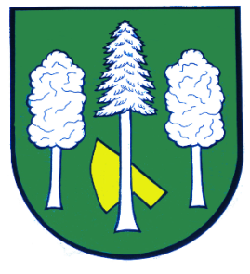

Obec DASKABÁT

Daskabát 35

779 00 Olomouc

telefon: 585 358 001

Hlášení ze dne 20. 12. 2022

1) Ve středu 21. 12. 2022 bude v místní kapličce probíhat výstava betlémů. Navštívit ji můžete v časech od 10:00 do 12:00 hodin a od 15:00 do 17:00 hodin.

2) V úterý 27. 12. 2022 od 15:00 hodin proběhne v místní kapličce koledování. Zazpívat si můžete známé koledy v doprovodu pana Františka Tomka.

3) V letošním roce již obecní knihovna z důvodu nemoci otevřena nebude. Bude se na Vás těšit v roce 2023.

4) Koledování pro Tříkrálovou sbírku Charity ČR proběhne v sobotu a neděli 07. a 08. ledna 2023 v dopoledních hodinách. Zájemci o koledování z řad malých i velkých králů se mohou hlásit na telefonním čísle 736 628 453 či na obecním úřadě.

